UNIVERSITÉ DE LA RÉUNION

Faculté de Droit et d’Economie

MEMOIRE DE RECHERCHE

Dans le cadre de l’obtention du MASTER 2 .................

Présenté et soutenu par

M ………………………………

TITRE DU MEMOIRE

Sous la direction de

M …………………….
Grade universitaire

Année universitaire 20xx-20xx

Engagement de l’étudiant

En signant ci-dessous, je m’engage à ne pas avoir pratiqué de plagiat dans la rédaction de ce mémoire professionnel. Ainsi je m’engage à :

- Ne pas avoir copié intégralement tout ou partie d’un livre, d’une revue ou d’une page Web, ou tout autre support, y compris multimédia, même si le fragment est petit, sans désigner clairement cette partie au moyen de la typographie comme étant une citation (mettre cette partie entre guillemets ou italique…) et sans en mentionner la source.
- Ne pas avoir illustré un travail avec des images, des graphiques, des données provenant de sources externes, sans en indiquer la provenance.
- Ne pas avoir résumé l’idée d’un auteur (paraphrasé), même en l’exprimant dans ses propres mots, en omettant d’en indiquer la source (le nom de l’auteur et les références de l’ouvrage utilisé).
- Ne pas avoir traduit un texte, même partiellement, sans en mentionner la provenance.
- Ne pas avoir utilisé le travail d’une autre personne en le présentant comme le mien, même si cette personne a donné son accord et même s’il s’agit d’un travail effectué en collaboration (il convient de citer les collaborateurs).
- Ne pas m’être approprié, intégralement ou partiellement, un document (mémoire, article...) réalisé par d’autres.

Je suis informé que :

- Le plagiat est une atteinte au droit d’auteur et à la propriété intellectuelle et peut constituer un délit de contrefaçon.
- L’équipe pédagogique du master peut utiliser des logiciels de détection du plagiat et demander la saisie de la section disciplinaire de l’université qui peut sanctionner par une annulation de l’épreuve et l’interdiction d’inscription dans un établissement d’enseignement supérieur français.

Date et signature de l’étudiant :

Texte inspiré des chartes anti-plagiat de l’IEP de Bordeaux (http://www.sciencespobordeaux.fr/modules/resources/download/default/Fichiers/Formation/Charte_Plagiat_2009.pdf), l’université de Versailles-Saint-Quentin en Yvelines (www.etu.uvsq.fr) et de l’université d’Evry-Val-d’Essonne.
Les règles de mise en forme : (tableau à supprimer à la fin de la rédaction de votre mémoire)
- Les paragraphes doivent être justifiés.
- L’interligne doit être de : (A discuter)
  - 1,5 : dans le corps du texte (paragraphe)
  - double : entre les paragraphes
  - simple : pour les longues citations qui sont placées en retrait.
- Les marges sont de 2,5 cm (ou 2 cm) (3 pour la gauche pour la reliure). A discuter.
- La taille de la page est au format A4 standard.
- Les styles : Titre 1, Titre 2, Titre 3, Titre 4, Titre 5 et Titre 6 doivent être obligatoirement utilisés afin de générer automatiquement le sommaire et la table des matières.
- La même police de caractère pour tout le document. Il est possible de faire varier la taille, l’italique et le gras, mais ne pas en abuser. Les polices usitées :
  - Times New Roman
  - Arial
  - Calibri
  - Garamond
  - Geneva
- La taille de la police : 11 ou 12 pts.

L’impression :
Le document final relié devra être imprimé en recto-verso.

Remerciements (Optionnels)

Insérer ici votre texte de remerciements. Le texte en vert est à supprimer à la fin de la rédaction de votre mémoire.

Résumé

Insérer ici le résumé en français de votre mémoire suivi des mots-clefs. Le texte en vert est à supprimer à la fin de la rédaction de votre mémoire.

Mots-clefs :

Abstract

Insérer ici le résumé en anglais de votre mémoire suivi des mots-clefs. Le texte en vert est à supprimer à la fin de la rédaction de votre mémoire.

Keywords :

Sommaire

Le sommaire est généré automatiquement à l’aide des styles. Clic droit sur le sommaire (en gris) en gris et choisir « Mettre à jour les champs ». Le texte en vert est à supprimer à la fin de la rédaction de votre mémoire.

Remerciements (Optionnels) 4
Résumé 5
Abstract 6
Sommaire 7
Introduction 8
Partie I - Saisir le titre de la première partie en choisissant style "Titre 1" 9
Chapitre A - Saisir le titre du premier chapire en choisissant le style "Titre 2" 9
Sous-chapitre 1. Saisir le titre du sous-chapitre en choisissant le style "Titre 3" 9
Sous-chapitre 2. Saisir le titre du sous-chapitre en choisissant le style "Titre 3" 9
Chapitre B - Saisir le titre du premier chapire en choisissant le style "Titre 2" 9
Sous-chapitre 1. Saisir le titre du sous-chapitre en choisissant le style "Titre 3" 9
Sous-chapitre 2. Saisir le titre du sous-chapitre en choisissant le style "Titre 3" 9
Partie II - Saisir le titre de la première partie en choisissant style "Titre 1" 10
Chapitre A - Saisir le titre du premier chapire en choisissant le style "Titre 2" 10
Sous-chapitre 1. Saisir le titre du sous-chapitre en choisissant le style "Titre 3" 10
Sous-chapitre 2. Saisir le titre du sous-chapitre en choisissant le style "Titre 3" 10
Chapitre B - Saisir le titre du premier chapire en choisissant le style "Titre 2" 10
Sous-chapitre 1. Saisir le titre du sous-chapitre en choisissant le style "Titre 3" 10
Sous-chapitre 2. Saisir le titre du sous-chapitre en choisissant le style "Titre 3" 10
Conclusion 13
Table des matières 14
Bibliographie 16
Liste des tableaux (Optionnelle) 17
Liste des figures (Optionnelle) 18
Liste des annexes (Optionnelle) 19

Introduction

Saisir le titre de la première partie en choisissant style "Titre 1"

Saisir le titre du premier chapire en choisissant le style "Titre 2"

Saisir le titre du sous-chapitre en choisissant le style "Titre 3"

Saisir le titre du paragraphe en choisissant le style "Titre 4"

Saisir le titre en choisissant le style "Titre 5"

Saisir le titre en choisissant le style "Titre 5"

Saisir le titre du paragraphe en choisissant le style "Titre 4"

Saisir le titre du sous-chapitre en choisissant le style "Titre 3"

Saisir le titre du paragraphe en choisissant le style "Titre 4"

Saisir le titre en choisissant le style "Titre 5"

Saisir le titre en choisissant le style "Titre 5"

Saisir le titre du paragraphe en choisissant le style "Titre 4"

Saisir le titre du premier chapire en choisissant le style "Titre 2"

Saisir le titre du sous-chapitre en choisissant le style "Titre 3"

Saisir le titre du paragraphe en choisissant le style "Titre 4"

Saisir le titre en choisissant le style "Titre 5"

Saisir le titre en choisissant le style "titre 5"

Saisir le titre du paragraphe en choisissant le style "Titre 4"

Saisir le titre du sous-chapitre en choisissant le style "Titre 3"

Saisir le titre de la première partie en choisissant style "Titre 1"

Saisir le titre du premier chapire en choisissant le style "Titre 2"

Saisir le titre du sous-chapitre en choisissant le style "Titre 3"

Saisir le titre du paragraphe en choisissant le style "Titre 4"

Saisir le titre en choisissant le style "Titre 5"

Saisir le titre en choisissant le style "Titre 5"

Saisir le titre du paragraphe en choisissant le style "Titre 4"

Saisir le titre du sous-chapitre en choisissant le style "Titre 3"

Saisir le titre du paragraphe en choisissant le style "Titre 4"

Saisir le titre en choisissant le style "Titre 5"

Saisir le titre en choisissant le style "Titre 5"

Saisir le titre du paragraphe en choisissant le style "Titre 4"

Saisir le titre du premier chapire en choisissant le style "Titre 2"

Saisir le titre du sous-chapitre en choisissant le style "Titre 3"

Saisir le titre du paragraphe en choisissant le style "Titre 4"

Saisir le titre en choisissant le style "Titre 5"

Saisir le titre en choisissant le style "titre 5"

Saisir le titre du paragraphe en choisissant le style "Titre 4"

Saisir le titre du sous-chapitre en choisissant le style "Titre 3"

Exemple de formatage des tableaux. Sélectionner votre tableau, clic droit et sélectionner la commande "Insérer une légende…" ou choisir le style "Légende" dans la barre de style. Le texte en vert à supprimer à la fin de la rédaction du mémoire.

Nom | Prénom | Note
Tableau 1 - Source : Liste de données

Nom | Prénom | Note
Tableau 2 - Source : Liste de données

Nom | Prénom | Note
Tableau 3 - Source : INSEE en date du …

Exemple de formatage des graphiques. Sélectionner votre graphique, clic droit et sélectionner la commande "Insérer une légende…", dans le champ "Intitulé", choisir "Figure". Le texte en vert à supprimer à la fin de la rédaction du mémoire.

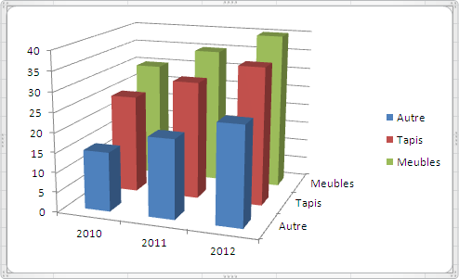
Figure 1 – Les ventes de 2010 à 2012

Figure 2 – Baromètre des séniors en 2014

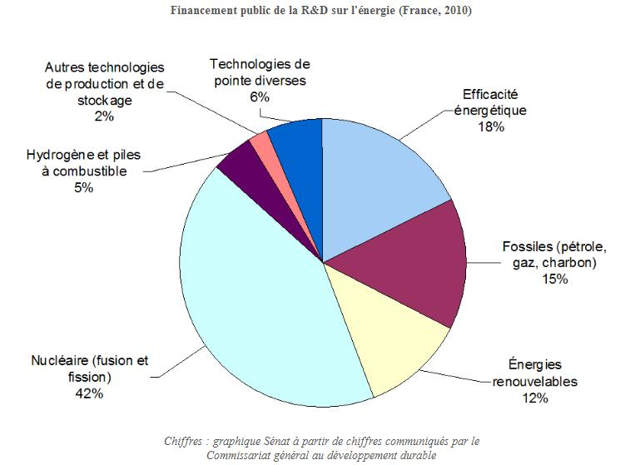
Figure 3 – Le financement …

Conclusion

Table des matières

La table des matières est générée automatiquement à l’aide des styles. Clic droit sur la table des matières (en gris) et choisir « Mettre à jour les champs ». Le texte en vert est à supprimer après la rédaction de votre mémoire.

Remerciements (Optionnels) 4
Résumé 5
Abstract 6
Sommaire 7
Introduction 8
Partie I - Saisir le titre de la première partie en choisissant style "Titre 1" 9
Chapitre A - Saisir le titre du premier chapire en choisissant le style "Titre 2" 9
Sous-chapitre 1. Saisir le titre du sous-chapitre en choisissant le style "Titre 3" 9
1 - Saisir le titre du paragraphe en choisissant le style "Titre 4" 9
a - Saisir le titre en choisissant le style "Titre 5" 9
b - Saisir le titre en choisissant le style "Titre 5" 9
2 - Saisir le titre du paragraphe en choisissant le style "Titre 4" 9
Sous-chapitre 2. Saisir le titre du sous-chapitre en choisissant le style "Titre 3" 9
1 - Saisir le titre du paragraphe en choisissant le style "Titre 4" 9
a - Saisir le titre en choisissant le style "Titre 5" 9
b - Saisir le titre en choisissant le style "Titre 5" 9
2 - Saisir le titre du paragraphe en choisissant le style "Titre 4" 9
Chapitre B - Saisir le titre du premier chapire en choisissant le style "Titre 2" 9
Sous-chapitre 1. Saisir le titre du sous-chapitre en choisissant le style "Titre 3" 9
1 - Saisir le titre du paragraphe en choisissant le style "Titre 4" 9
a - Saisir le titre en choisissant le style "Titre 5" 9
b - Saisir le titre en choisissant le style "titre 5" 9
2 - Saisir le titre du paragraphe en choisissant le style "Titre 4" 9
Sous-chapitre 2. Saisir le titre du sous-chapitre en choisissant le style "Titre 3" 9
Partie II - Saisir le titre de la première partie en choisissant style "Titre 1" 10
Chapitre A - Saisir le titre du premier chapire en choisissant le style "Titre 2" 10
Sous-chapitre 1. Saisir le titre du sous-chapitre en choisissant le style "Titre 3" 10
1 - Saisir le titre du paragraphe en choisissant le style "Titre 4" 10
a - Saisir le titre en choisissant le style "Titre 5" 10
b - Saisir le titre en choisissant le style "Titre 5" 10
2 - Saisir le titre du paragraphe en choisissant le style "Titre 4" 10
Sous-chapitre 2. Saisir le titre du sous-chapitre en choisissant le style "Titre 3" 10
1 - Saisir le titre du paragraphe en choisissant le style "Titre 4" 10
a - Saisir le titre en choisissant le style "Titre 5" 10
b - Saisir le titre en choisissant le style "Titre 5" 10
2 - Saisir le titre du paragraphe en choisissant le style "Titre 4" 10
Chapitre B - Saisir le titre du premier chapire en choisissant le style "Titre 2" 10
Sous-chapitre 1. Saisir le titre du sous-chapitre en choisissant le style "Titre 3" 10
1 - Saisir le titre du paragraphe en choisissant le style "Titre 4" 10
a - Saisir le titre en choisissant le style "Titre 5" 10
b - Saisir le titre en choisissant le style "titre 5" 10
2 - Saisir le titre du paragraphe en choisissant le style "Titre 4" 10
Sous-chapitre 2. Saisir le titre du sous-chapitre en choisissant le style "Titre 3" 10
Conclusion 13
Table des matières 14
Bibliographie 16
Liste des tableaux (Optionnelle) 17
Liste des figures (Optionnelle) 18
Liste des annexes (Optionnelle) 19

Bibliographie

Voir document de référence. Texte en vert à supprimer.

Liste des tableaux (Optionnelle)

La liste des tableaux est générée automatiquement à l’aide des styles. Clic droit sur la liste des tableaux (en gris) et choisir « Mettre à jour les champs ». Le texte en vert est à supprimer après la rédaction de votre mémoire.

Tableau 1 - Source : Liste de données 11
Tableau 2 - Source : Liste de données 11
Tableau 3 - Source : INSEE en date du … 11

Liste des figures (Optionnelle)

La liste des figures est générée automatiquement à l’aide des styles. Clic droit sur la liste des figures (en gris) et choisir « Mettre à jour les champs ». Le texte en vert est à supprimer après la rédaction de votre mémoire.

Figure 1 – Les ventes de 2010 à 2012 12
Figure 2 – Baromètre des séniors en 2014 12
Figure 3 – Le financement … 12

Annexes

